<ระบบยืม – คืนอุปกรณ์ภาควิชาวิศวกรรมคอมพิวเตอร์ มหาวิทยาลัยเกษตรศาสตร์กำแพงแสน >



Version: 2

Date: 5 มีนาคม 2563

กลุ่มที่ 15

นางสาวกิตติกา โคตรชมพู รหัสนิสิต 5920550481

นายเอกภพ นาคคล้าย รหัสนิสิต 5920550660

นายสุกฤษฏิ์ ทับซ้อน รหัสนิสิต 5920502142

นายพงศพัศ วงษ์ไกร รหัสนิสิต 59205041

สารบัญ

หัวข้อ หน้า

บทนำ……………………………………..………………………….………………….…………5

ความต้องการของผู้ใช้….................................................................................................................................5

ความต้องการของระบบ……………..................................................................................................................7

แผนภาพการวิเคราะห์ระบบ. .......................................................................................................................10

ภาคผนวก. .....................................................................................................................................................12

Revision History

|  |  |  |  |
| --- | --- | --- | --- |
| Version Number | จัดทำโดย | Revision Date | การเปลี่ยนแปลง |
|  |  |  |  |
|  |  |  |  |

1. **บทนำ**

การยืม-คืนของอุปกรณ์ในอดีตภาควิศวกรรมคอมพิวเตอร์ยังจัดการการยืม-คืนอุปกรณ์ของนิสิตเเละบุคคลากรในภาคที่ไม่มีประสิทธิภาพเท่าที่ควรทำให้มีปัญหาอุปกรณ์สูญหายรวมถึงอุปกรณ์ชำรุดอยู่บ่อยครั้ง

-**วัตถุประสงค์**

1. เพื่อให้ผู้ยืมมีความสะดวกสบายในการยืม-คืนอุปกรณ์มากยิ่งขึ้น
2. เพื่อให้เจ้าหน้าที่มีการจัดเก็บอุปกรณ์ที่มีการจัดเก็บเป็นแบบแผนมากยิ่งขึ้น
3. เพื่อให้สามารถตรวจสอบการยืม-คืนอุปกรณ์ได้อย่างแม่นยำและชัดเจน
4. **ความต้องการของผู้ใช้ (User Requirements)**

2.1 **ส่วนต่อประสานของซอฟต์แวร์**

การ login ระบบผ่าน User และ password ของระบบสารสนเทศมก

e-mail

2.**2ส่วนต่อประสานกับผู้ใช้**

-ไม่มี

**2.3คุณลักษณะของผู้ใช้**

นิสิตมหาวิทยาลัยเกษตณศาสตร์สามารถดูรายละเอียดอุปกรณ์รวมถึงวิธีการใช้งานอุปกรณ์ เเละสามารถยืมอุปกรณ์ทีมีไปใช้งานได้โดยจะยืมอุปกรณ์ได้มากกว่า1 ชิ้น

บุคคลากร

สามารถดูรายละเอียดอุปกรณ์รวมถึงวิธีการใช้งานอุปกรณ์เเละสามารถยืมอุปกรณ์ทีมีไปใช้งานได้โดยจะยืมอุปกรณ์ได้มากกว่า1 ชิ้น โดยแยกบุคลากรเป็น3ประเภท

1. บุคลากรภายนอกภาควิชาวิศวกรรมคอมพิวเตอร์ จะสามารถดูรายละเอียดเเละยืมอุปกรณ์ได้
2. บุคลากรภายในภาควิศวกรรมคอมพิวเตอร์

2.1อาจารย์จะสามารถดูรายละเอียดเเละยืมอุปกรณ์ได้และกำหนดสิทธิ์การยืมอุปกรณ์ของนิสิตที่ตนเองเป็นที่ปรึกษาอยู่ได้

2.2เจ้าหน้าที่จะคอยจัดการสิทธ์ของทั้งนิสิตเเละอาจารย์หากเป็นนิสิตหากยังไม่มีการยืนยันจากที่ปรึกษาจะไม่สามารถรับอุปกรณ์ไปได้หากอาจารย์เป็นผู้ยืมสามารถมารับอุปกรณ์ได้เลยโดยระยะเวลาในการรับอุปกรณ์กำหนดเวลา3วันนับตั้งเเต่วันยืนยันการยืมและสามารถเพิ่มอุปกรณ์ลบอุปกรณ์และแก้ไข้มูลของอุปกรณ์ นั้นได้

**2.4คุณสมบัติของระบบ**

- การยืมอุปกรณ์สามารถทำได้โดยการ login ผ่านระบบ

- ระบบสามารถบอกรายละเอียดของอุปกรณ์ทั้งหมดในระบบได้

- ระบบสามารถตรวจสอบสถานะการยืมของอุปกรณ์ได้

- ระบบมีการแจ้งเตือนที่ปรึกษา/เจ้าหน้าที่หากที่มีการยืมอุปกรณ์

- เจ้าหน้าที่มามารถเพิ่ม ลบ แก้ไขอุปกรณ์ภายในระบบได้หาก

- แสดงประวัตการยืมทั้งหมดของuserที่ผ่านมาได้

**2.5สมมติฐานและข้อจำกัดในการพัฒนา**

-ในอนาคตอาจมีการให้สิทธิ์การใช้งานแก่บุคคลภายนอก

1. **ความต้องการของระบบ**

**ความต้องการแบบ functional**

**Use case ผู้ใช้บริการการยืม**

|  |  |
| --- | --- |
| Use case | ระบบยืมคืนอุปกรณ์ภาควิชาวิศวกรรมคอมพิวเตอร์ |
| Description | ผู้ใช้บริการทำเรื่องยืมอุปกรณ์ผ่านระบบ |
| Actor | ผู้ใช้บริการยืม /ระบบยืม - คืนอุปกรณ์ |
| Pre - condition | ผู้ใช้ทำการ login / ดำเนินการยืมอุปกรณ์ |
| Post - condition | ผู้ใช้ทำการยืนยันการจอง / logout |
| Relate Use case | - |
| step : | 1.ผู้ใช้ทำการloginเข้าระบบด้วย รหัสนิสิต  2.สามารถเลือกดูอุปกรณ์ ยืมอุปกรณ์ และ ดูประวัติการยืม  3. หากเลือกยืมอุปกรณ์ ทำการกรอกลายละเอียด  e - mail เบอร์โทรศัพท์ และผู้รับผิดชอบ  4. กดยืนยัน/เช็คสถานะจากหน้าประวัติการยืมได้  5.logout |

**Use case ผู้รับทราบการยืม**

|  |  |
| --- | --- |
| Use case | ระบบยืมคืนอุปกรณ์ภาควิชาวิศวกรรมคอมพิวเตอร์ |
| Description | ผู้รับทราบการยืมและยืนยันการให้บริการ |
| Actor | ผู้รับทราบการยืม /ระบบยืม - คืนอุปกรณ์ |
| Pre - condition | ผู้รับทราบการยืมlogin/ทำการยืนยัน |
| Post - condition | ทำการแจ้งแตือนผู้ใช้บริการการยืม/logout |
| Relate Use case | - |
| step : | 1.ผู้รับทราบทำการlogin  2.ตรวจเช็คข้อมูลการยืม  3. ยืนยันการยืมอุปกรณ์/ยกเลิกการยืม  4. หากยกเลิกใส่เหตุผล  5.ยืนยันและlogout |

**Use case เจ้าหน้าที่ที่รับผิดชอบ**

|  |  |
| --- | --- |
| Use case | ระบบยืมคืนอุปกรณ์ภาควิชาวิศวกรรมคอมพิวเตอร์ |
| Description | เจ้าหน้าที่ที่รับผิดชอบ/ยืนยันการใช้บริการ |
| Actor | เจ้าหน้าที่ที่รับผิดชอบ/ระบบยืม - คืนอุปกรณ์ |
| Pre - condition | เจ้าหน้าที่ที่รับผิดชอบlogin |
| Post - condition | ทำการแจ้งเตือนผู้ใช้บริการการยืม/logout |
| Relate Use case | - |
| step : | 1 เจ้าหน้าที่ที่รับผิดชอบlogin  2.ตรวจเช็คข้อมูลการยืม  3. ยืนยันการยืมอุปกรณ์ที่นิสิตหรือาจารย์ยืม/ยกเลิกการยืม  4. หากยกเลิกใส่เหตุผล  5.ยืนยันและlogout |

**Use case Admin**

|  |  |
| --- | --- |
| Use case | ระบบยืมคืนอุปกรณ์ภาควิชาวิศวกรรมคอมพิวเตอร์ |
| Description | Adminจัดการสิทธิผู้ใช้ |
| Actor | Admin/ระบบยืม - คืนอุปกรณ์ |
| Pre - condition | Admin login ตรวจสอบสิทธิผู้ใช้ |
| Post - condition | logout เพิ่มหมวดหมู่ สิทธิผู้ใช้ |
| Relate Use case | - |
| step : | 1 Admin login  2.จัดการ สิทธิผู้ใช้  3. จัดการหมดหมู่อุปกรณ์  4. logout |

**ความต้องการแบบ Non-functional**

* Performance ระบบยืม-คืนอุปกรณ์สำหรับภาควิชาวิศวกรรมคอมพิวเตอร์ของนิสิต,อาจารย์และเจ้าหน้าที่บุคลากรที่มี ระบบสามารถรองรับจำนวนผู้เข้าใช้ได้จำนวนหนึ่ง
* Reliability ระบบสามารถทำให้ผู้ใช้หรือนิสิต,อาจารย์และเจ้าหน้าที่บุคลากรสามารถเข้าได้ใช้งานระบบแม้ในช่วงที่มีการใช้งานเว็บเป็นจำนวนมาก ถึงแม้เว็บล่มก็จะสามารถกลับมาใช้งานต่อได้ในเวลาที่กำหนด
* Availability ระบบสามารถใช้งานได้ตลอดเวลา 24 ชม.

1. **แผนภาพการวิเคราะห์ระบบ**

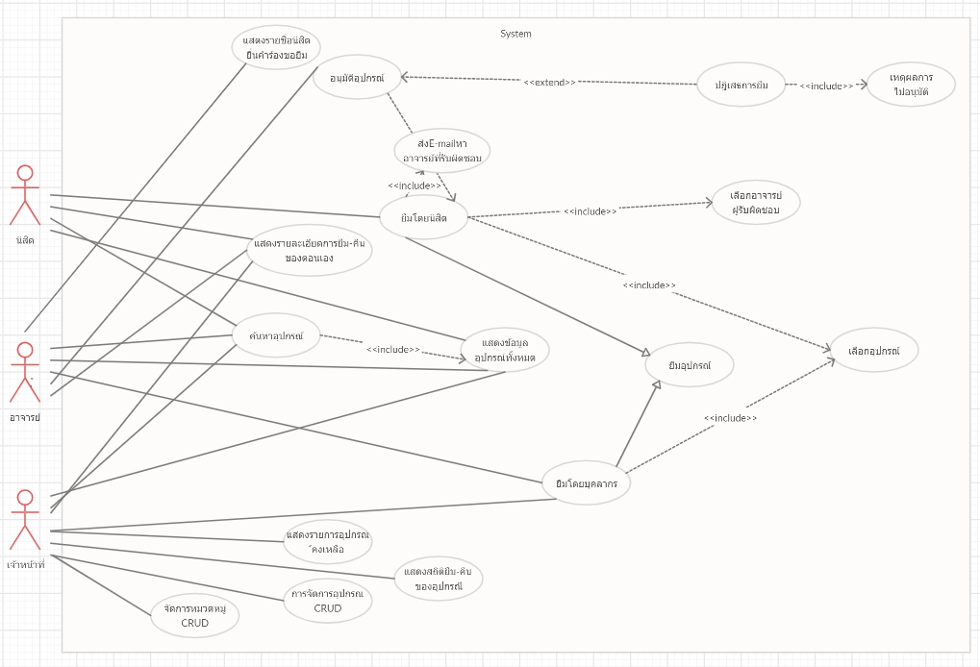

**การยืมของนิสิต**

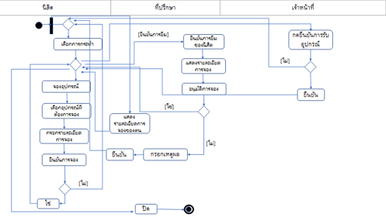

**การยืมของอาจารย์**

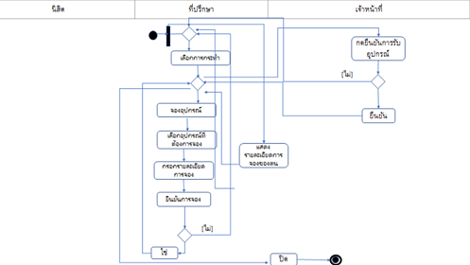

**หน้า UI**

หน้าเข้าสู่ระบบ:login

ใช้รหัสนนทร๊ในการเข้าสู่ระบบ

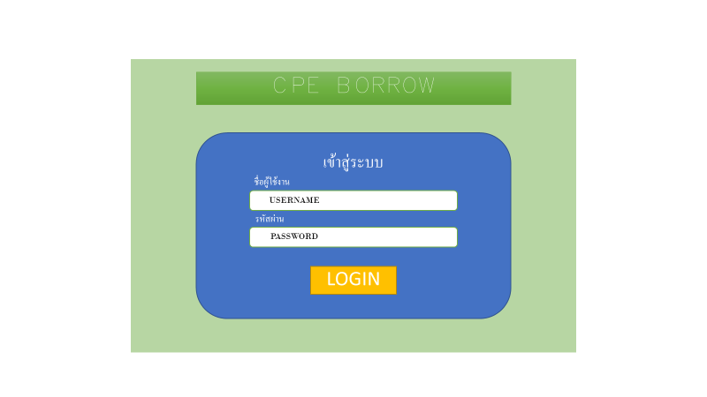

เมื่อกดlogin ระบบจะทำการเข้าสู่หน้าหลัก (ผู้ใช้งานเป็นเจ้าหน้าที่,นิสิต,อาจารย์)

หน้าหลัก:เจ้าหน้าที่

แสดงรายละเอียดต่างๆ

กดปุ่มรับของจะแสดงหน้ารับของ

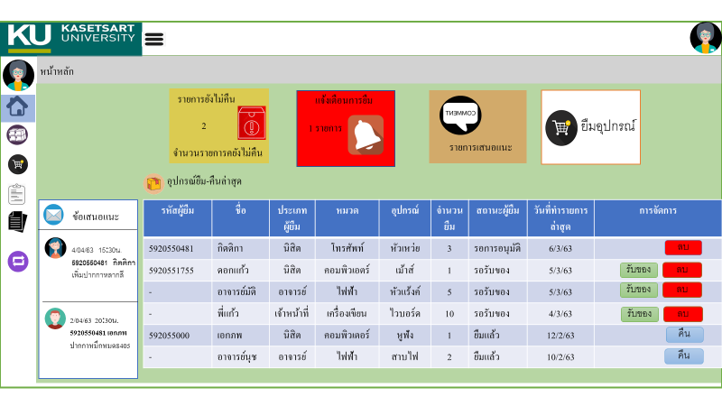

หน้ารับของ เพื่อกรอกวันที่รับ-คืนอุปกรณ์และกรอกหมายเลขคุรุภัณฑ์

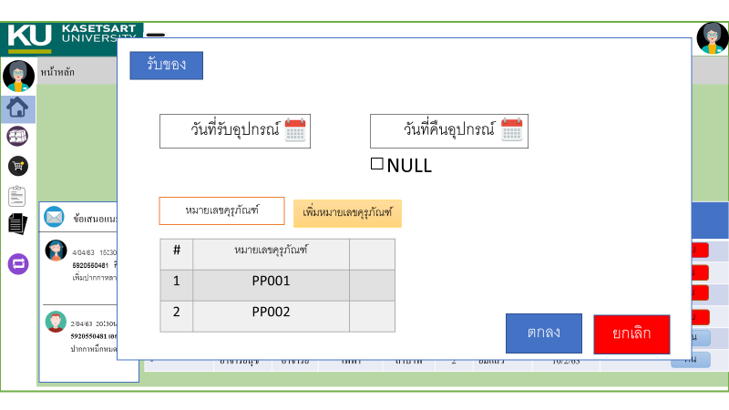

เมื่อกดปุ่มตกลงจะกลับมมาหน้าหลัก

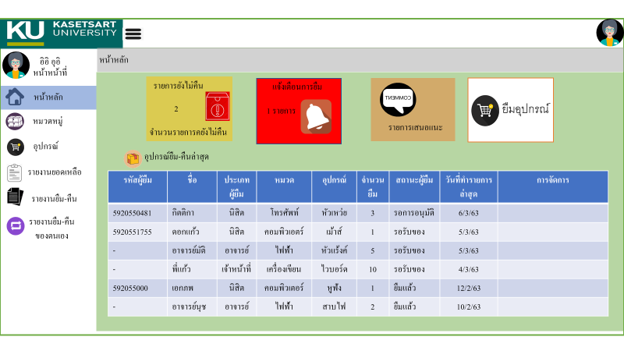

เมื่อ กดปุ่มเลือกหมวดหมู่ จะแสดงข้อมูลหมวดหมู่ เพิ่ม ลบ แก้ไข ค้นหาได้

กดปุ่มสร้างใหม่ จะเป็นการเพิ่มหมวดหมู่

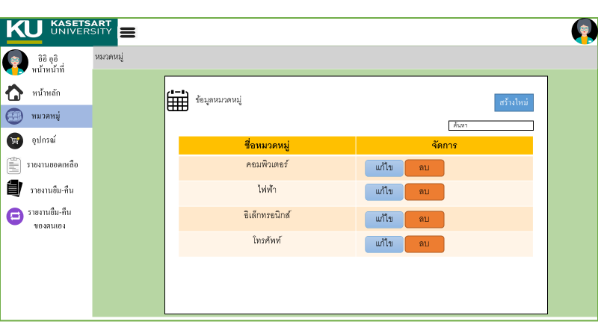

หน้าเพิ่มหมวดหมู่ หลังจากกรอกข้อความและกดบันทึก

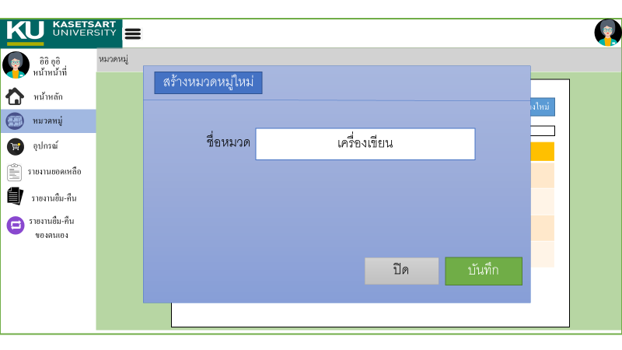

เพิ่มสำเร็จ

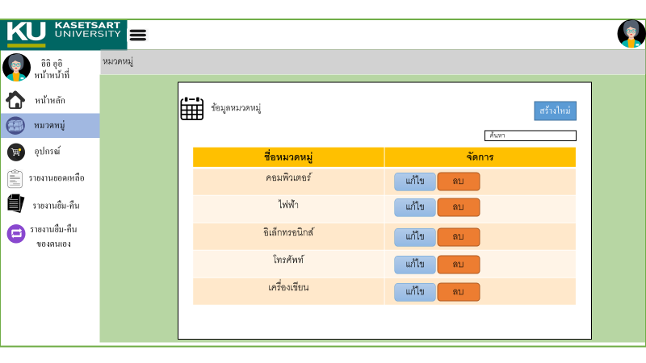

กดปุ่มลบหมวดหมู่ จะแจ้งเตือนการยืนยัน

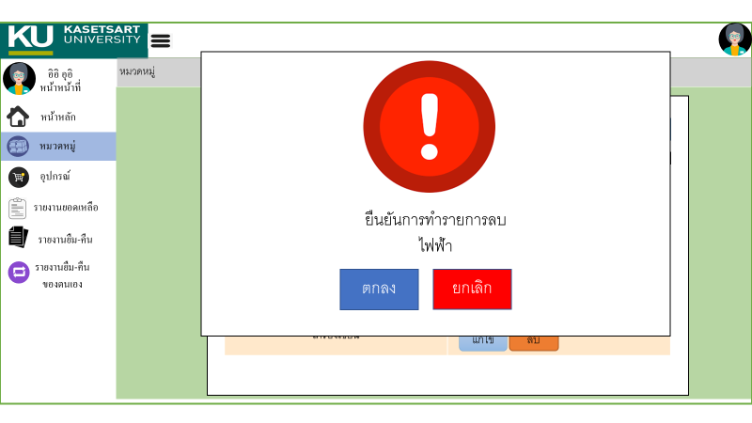

รายการไฟฟ้าลบออกไป

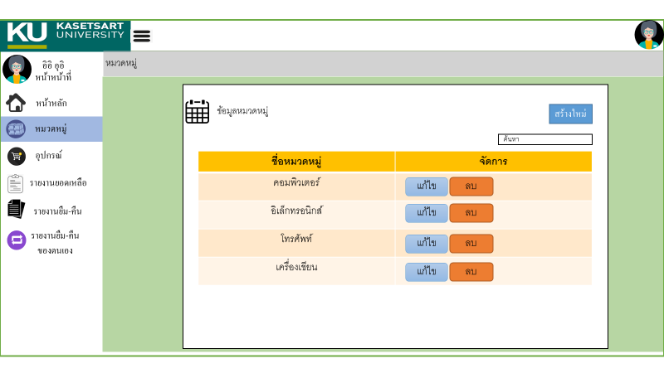

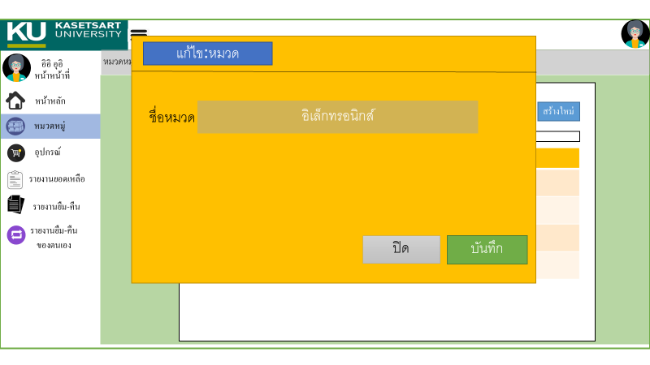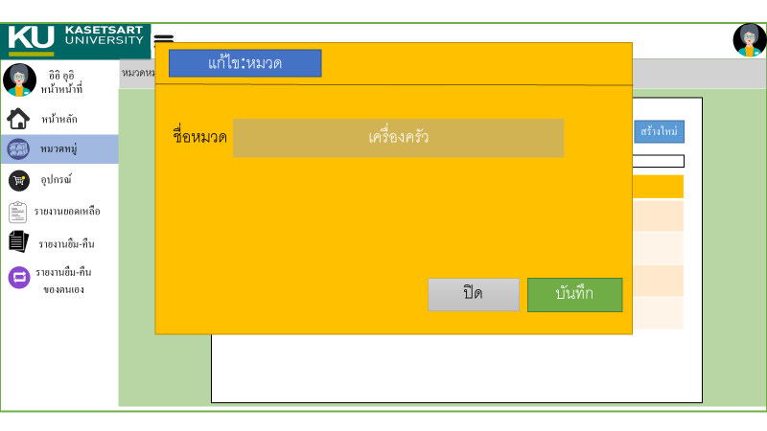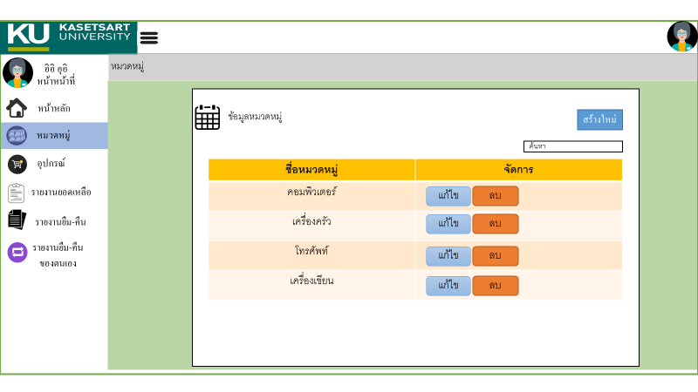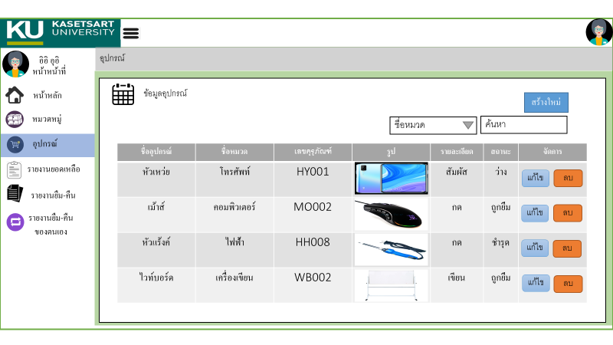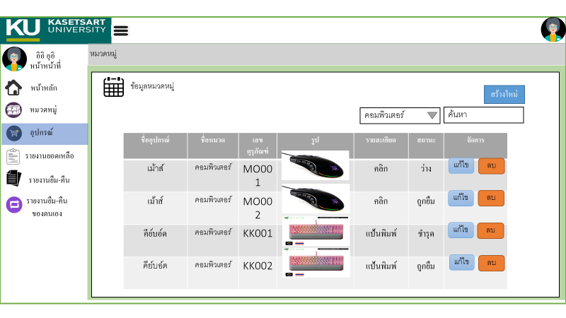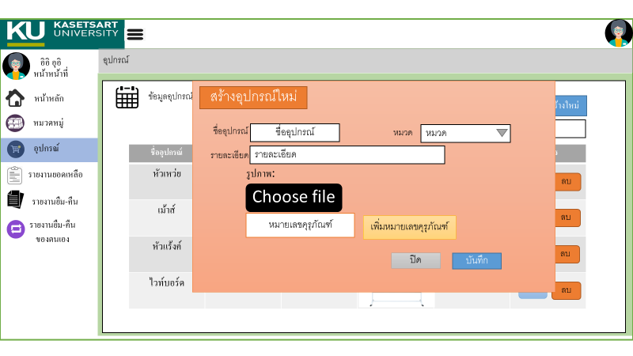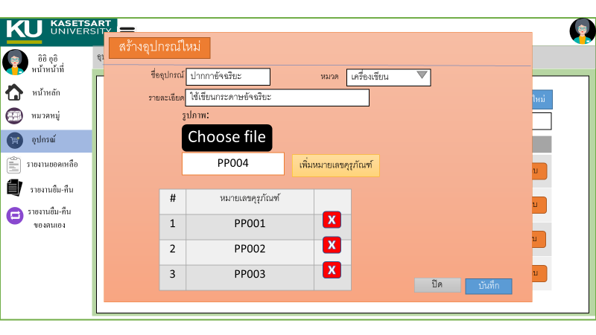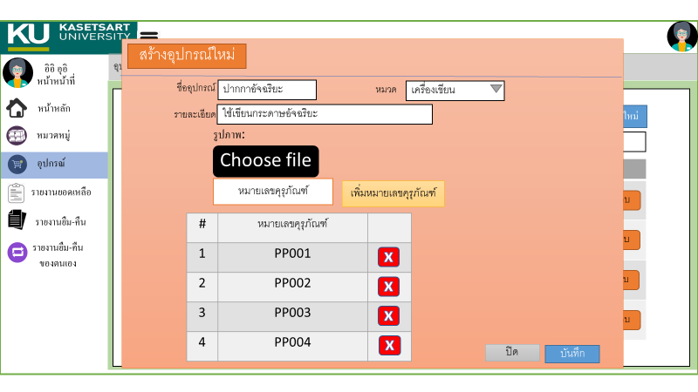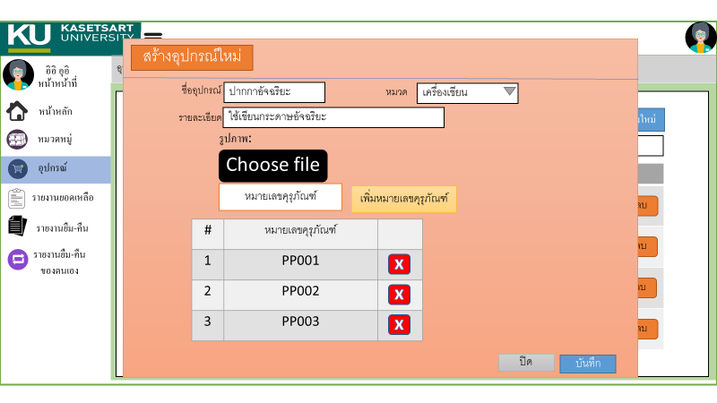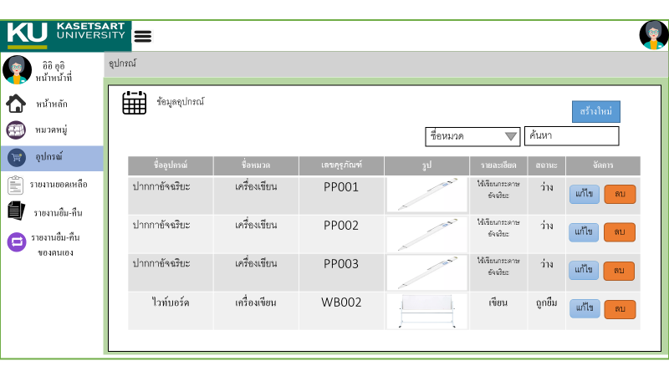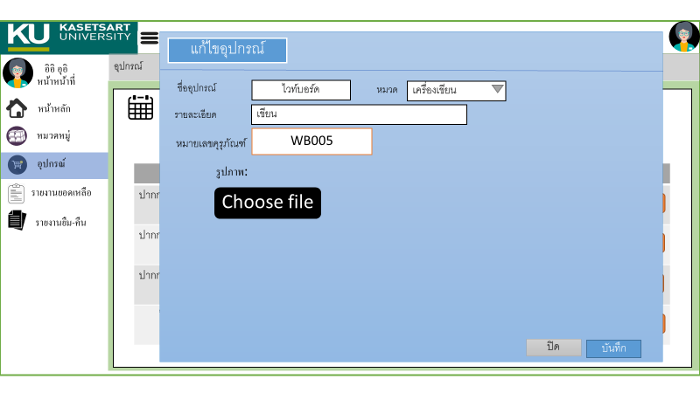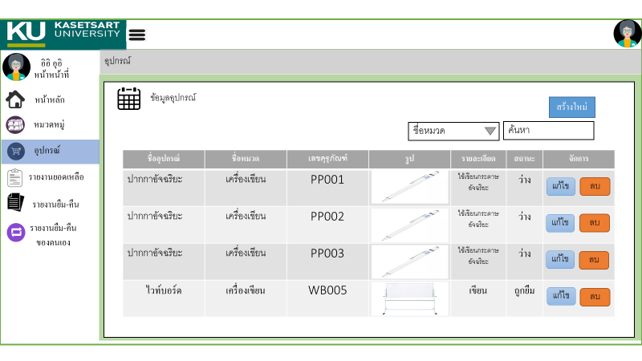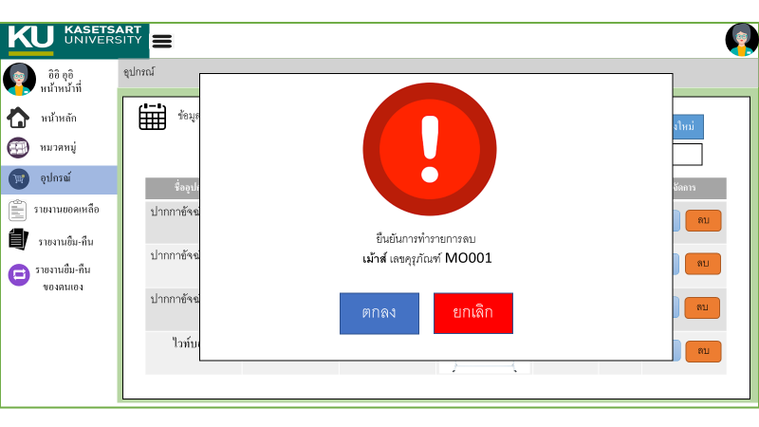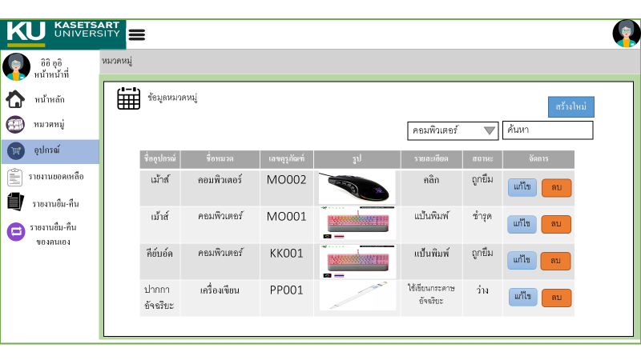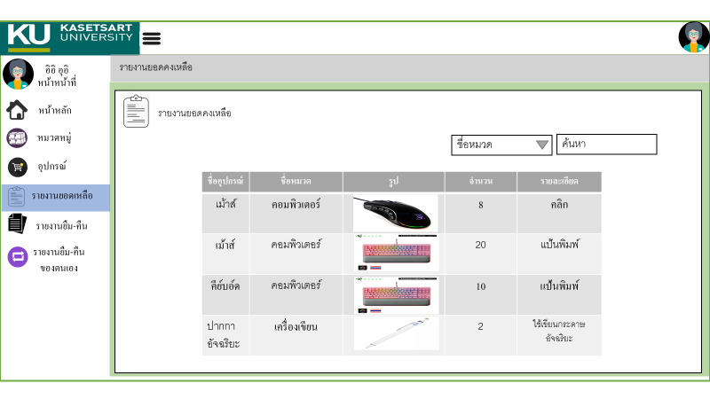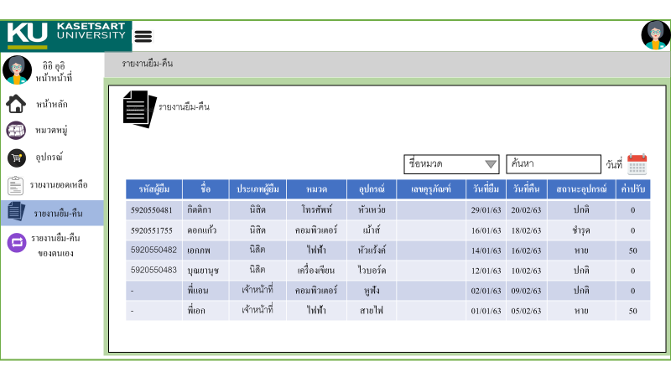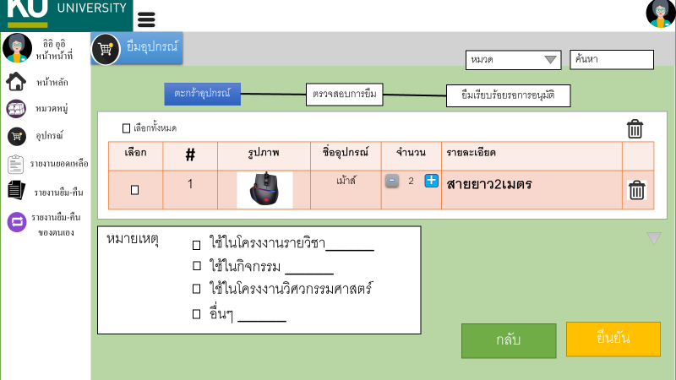

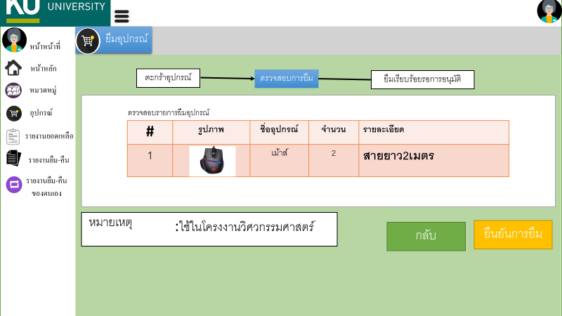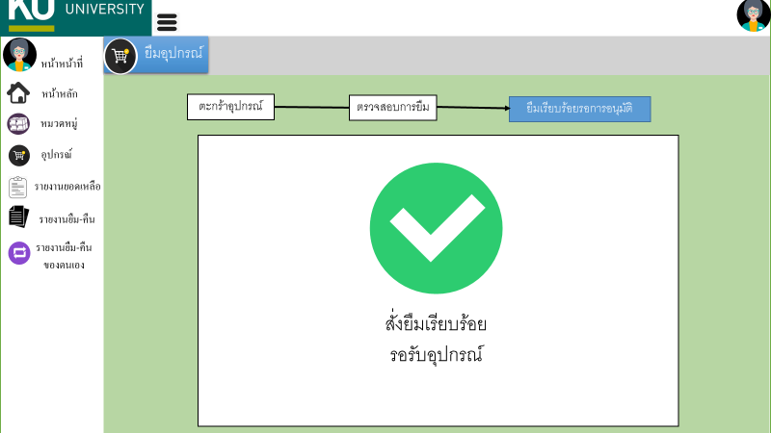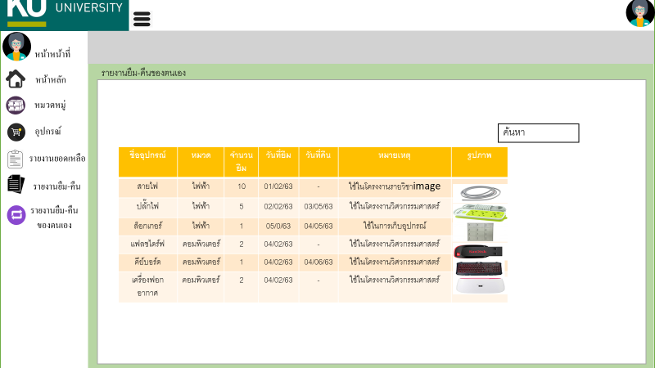

เมื่อนิสิตloginเข้าสู่ระบบนนทรี



หน้าหลักของ นิสิต

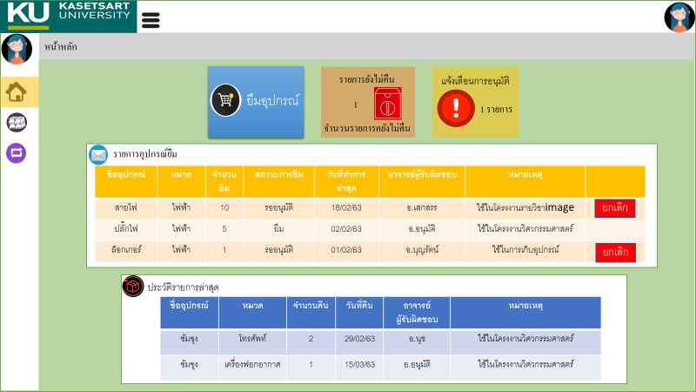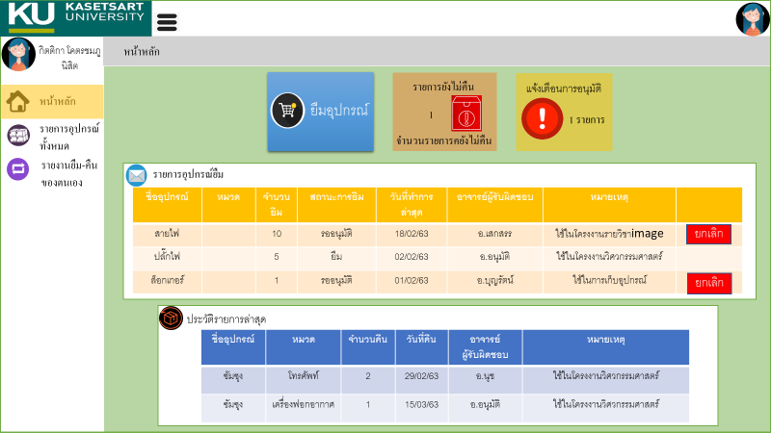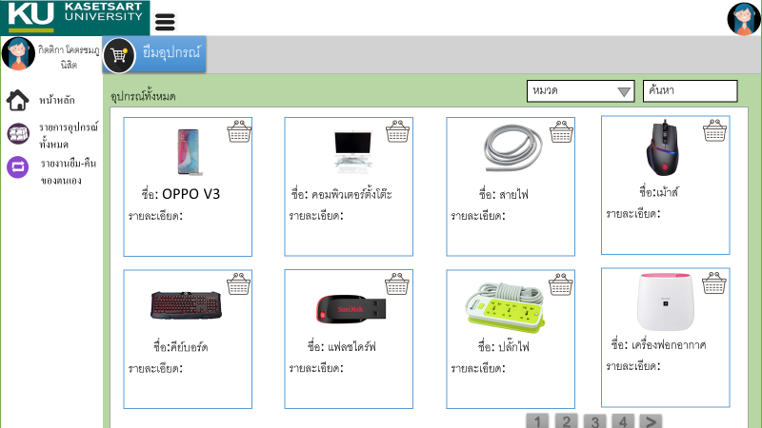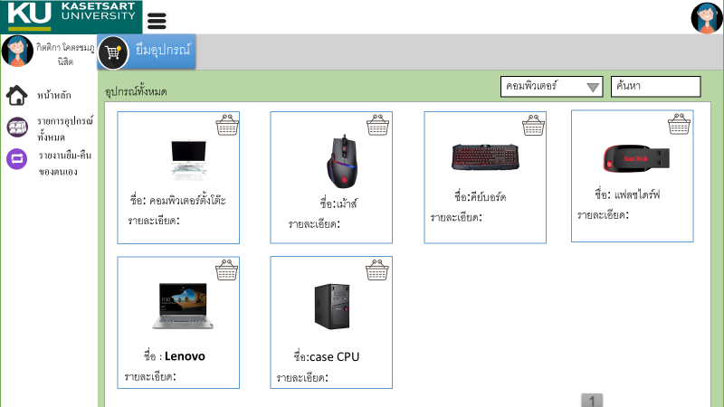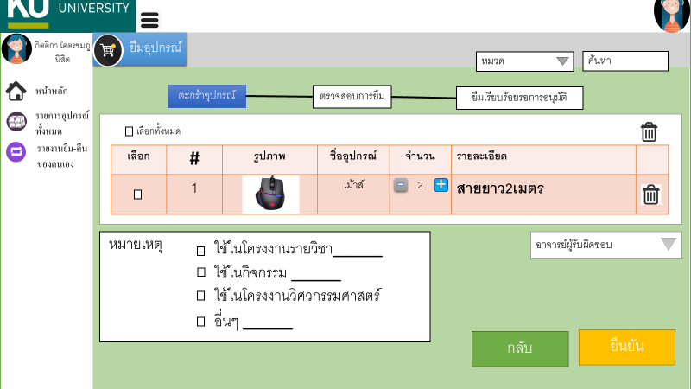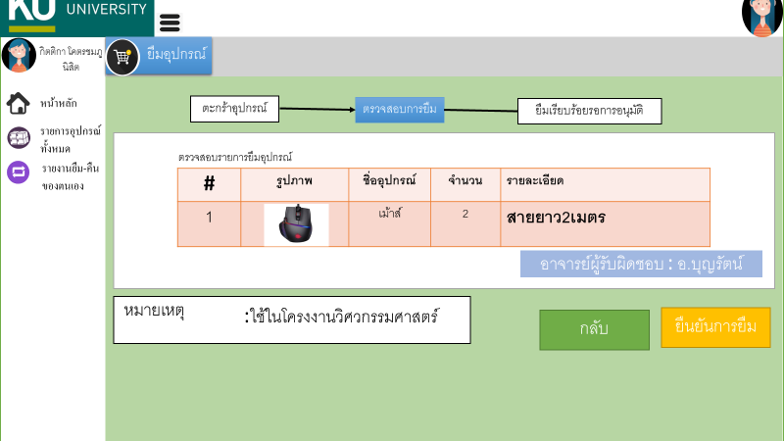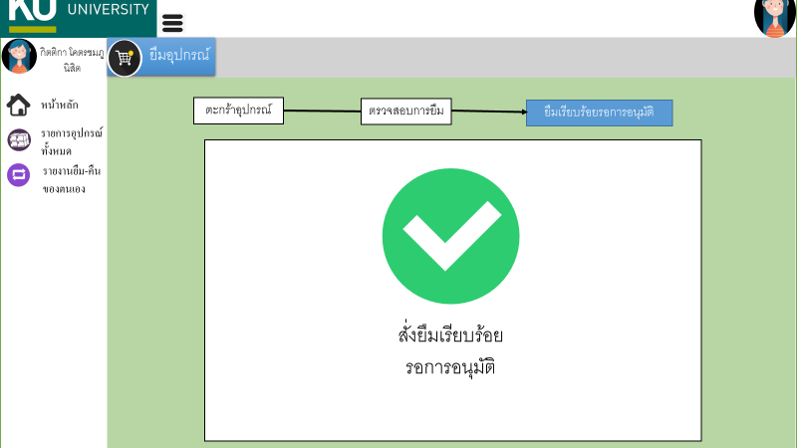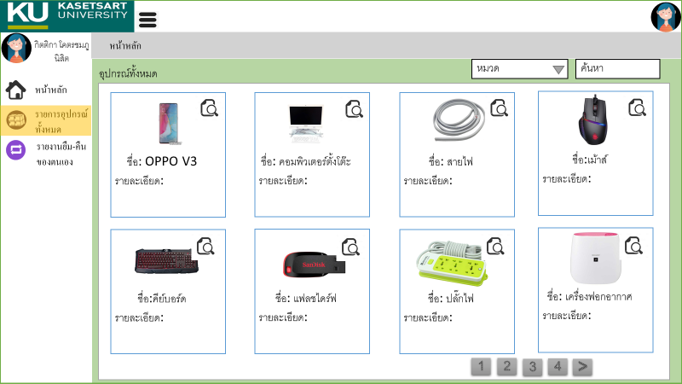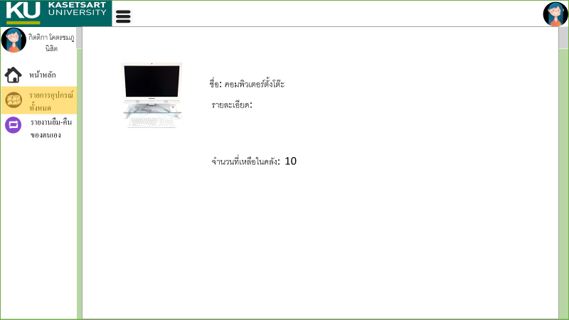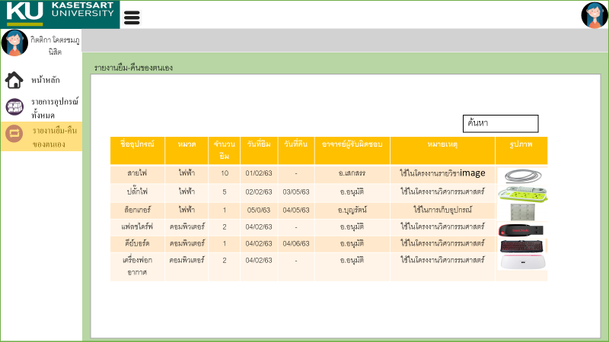

หน้าloginเมื่ออาจารย์เข้าสู่ระบบด้วยระบบนนทรี



หน้าหลักอาจารย์

